教务系统体系结构初步设计模型

采用的体系结构设计风格 ：分层设计。 把系统分为3层： 展示层，业务逻辑层和数据层。其中，展示层包括GUI界面的实现，业务逻辑层包含业务逻辑处理的实现，数据层负责数据的持久化访问。

词汇表
词汇名称 | 词汇含义
teachplan | 教学计划
frame | 教学框架

教务系统体系结构逻辑设计包图

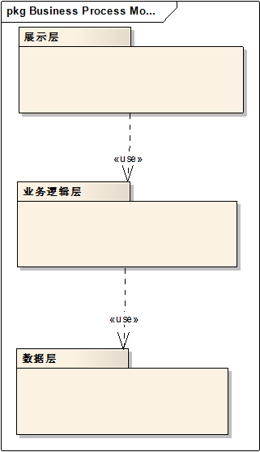

教务系统体系结构逻辑设计图

